Indicação Nº 76/2026

INDICAMOS à Senhora Prefeita Municipal que, através do Departamento competente, que sejam adotadas as providências necessárias no bairro Figueiras para:
- Limpeza do ponto de ônibus na rua Alzira Rodrigues Carvalho;
- Limpeza calçada ao longo de toda extensão da Avenida Jose Benedito,
- Limpeza e desassoreamento do lago que fica atrás do ponto de ônibus supracitado.
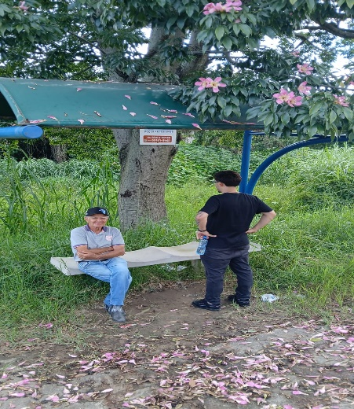
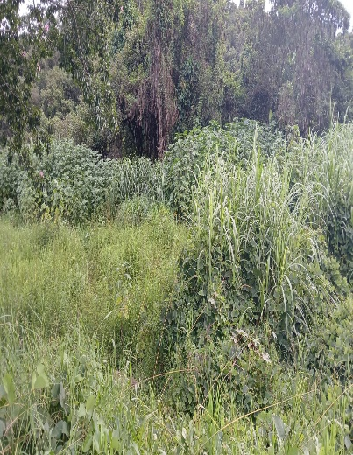
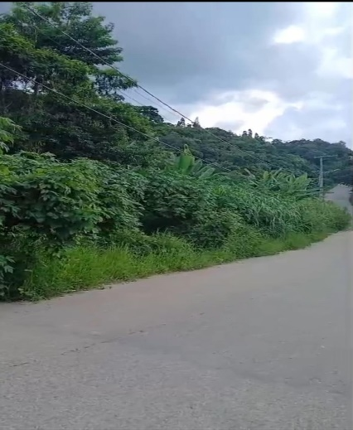
Foto em anexo:

Justificativa: A presente indicação se faz necessária devido ao estado de conservação do lago e de seu entorno, que atualmente apresenta acúmulo de sujeira, vegetação excessiva e falta de manutenção adequada. Tal situação compromete não apenas a estética do local, mas também pode favorecer a proliferação de insetos e animais indesejados, trazendo riscos à saúde pública.
Além disso, a vegetação e a sujeira acumuladas nas calçadas ao redor do lago estão avançando sobre a via pública, dificultando a passagem segura de pedestres e podendo causar transtornos no tráfego local.
Destaca-se ainda a necessidade de limpeza e manutenção do ponto de ônibus existente no mesmo local, garantindo melhores condições de uso, conforto e segurança para os munícipes que utilizam diariamente o transporte público.
Dessa forma, a realização da limpeza do lago, de seu entorno, das calçadas e do ponto de ônibus contribuirá para a preservação do espaço público, melhoria da mobilidade urbana e bem-estar da população.

Sala das Sessões “Plenário Vereador Orlando Silva”, 13 de março de 2026.

LEO PISTILA
VEREADOR

